Период декретного отпуска по уходу за ребенком включается

в страховой стаж

27 июля 2020 г.

ГУ-Главное управление ПФР №9 по г.Москве и Московской области напоминает, что периоды работы, в течение которых за гражданина уплачиваются страховые взносы в Пенсионный фонд, называются страховыми. Наряду с ними существуют так называемые нестраховые периоды – когда гражданин не работает и за него работодатели не отчисляют взносы на обязательное пенсионное страхование, но его пенсионные права на страховую пенсию при этом формируются.
Как и страховые периоды, нестраховые засчитываются в стаж и за них государство начисляет пенсионные баллы.
В некоторых случаях пенсионеру может быть выгоден перерасчет назначенной ему до 2015 года страховой пенсии в соответствии с имеющимися у него нестраховыми периодами.
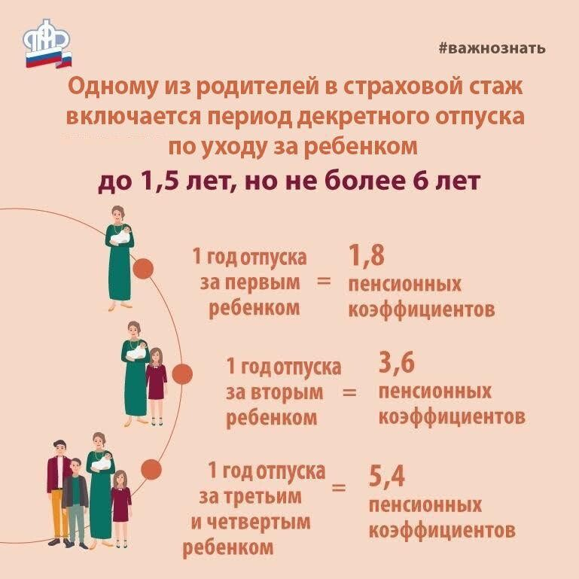
Начальник Главного управления ПФР №9 Людмила Тарасова обращает особое внимание: «Так к нестраховым периодам относится уход одного из родителей за каждым ребенком до достижения им возраста полутора лет (баллы начисляются не более чем за 4 детей), но не более 6 лет в общей сложности».

Подробнее: http://www.pfrf.ru/knopki/zhizn/~4551
Подать заявление на назначение пенсии можно в личном кабинете на сайте ПФР es.pfrf.ru

